## **Requisitos de Sistemas**

O processo de desenvolvimento de software se dá a partir da especificação, validação e manutenção, que compreende desde a identificação das necessidades até a disponibilização do produto para uso do contratante.

Utilizo o termo contratante aqui representando o cliente interessado em nossos serviços.

No escopo desta aula focaremos na identificação das necessidades, base para todo desenvolvimento, englobando todos os aspectos relacionados a um completo e consistente conhecimento do negócio a ser trabalhado.

Um sistema é desenvolvido envolvendo participantes do negócio e da tecnologia, orientado pelas normas, metas e estratégias do contratante (Figura 1).

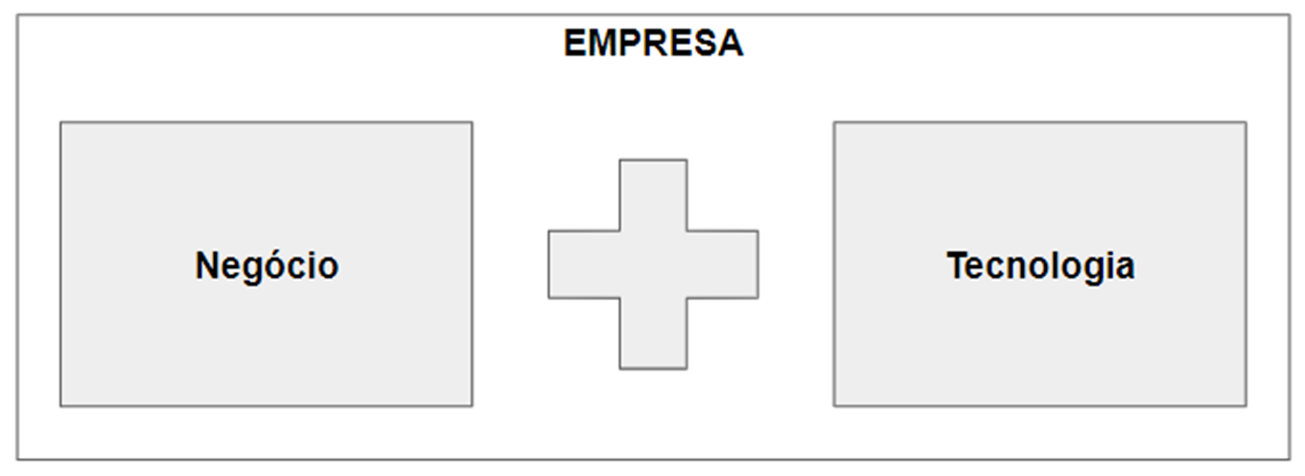

Figura 1: Equipe desenvolvimento | Fonte: De autoria própria, 2022.

O contratante tem como responsabilidade designar um profissional para orientar a equipe de negócio e tecnologia, conduzindo os trabalhos, na ambientação da empresa e do negócio.

Vamos precisar conhecer a empresa, seus níveis organizacionais, os funcionários diretos e indiretos que estarão envolvidos nas operações, nos revelando quais são as ações dessas operações e como elas são realizadas. Todo funcionário, independente do seu nível organizacional, deve estar envolvido no processo de desenvolvimento, pois a cada um pertence uma visão diferenciada do negócio abordado.

As pessoas que, direta ou indiretamente tem algum interesse nas operações, denominamos ***STAKEHOLDERS*** e, aos funcionários que realizam as ações, **USUÁRIOS**.

O desenvolvimento de sistemas é uma tarefa desenvolvida pelo Analista de Sistemas, também chamado de engenheiro de software, que requer considerações relevantes em busca da qualidade. Desta forma, cabe a nós conhecermos alguns fatores que podem afetar diretamente o bom andamento do processo de desenvolvimento, quando não são observados e analisados: Relação Usuário X Analista, Riscos do desenvolvimento, e a Relação Analista X Negócio.

Vamos ver um pouco de cada um a seguir.

**Relação Usuário X Analista**

Consideramos como função do usuário a receptividade em fornecer as informações necessárias para entendimento dos procedimentos de negócio de forma clara e consistente. Ao analista de sistema cabe a habilidade de buscar essas informações da forma mais amigável possível e próxima do contexto do ambiente do usuário.

Contudo, devemos ter cuidado e considerações com alguns aspectos:

Quanto aos usuários:

* Podem ter dificuldade em expressar necessidades;
* Pouca participação do usuário;
* Podem ter bloqueio quanto a nova proposta de trabalho;

Quanto aos analistas de sistemas:

* Tende a buscar uma solução imediata, o que desfavorece uma solução completa em atendimento às expectativas do usuário;
* Utiliza técnicas e termos de uma tecnologia que o usuário desconhece, o que dificulta a comunicação;
* A especificação do novo sistema é um documento volumoso e difícil de ser interpretado pelo usuário. A documentação deve ser concisa e atualizada para que possa garantir a continuidade de execução e atendimento dos sistemas;
* Usuários e Analistas têm diferentes pontos de vista do problema (por terem diferentes formações);

**Riscos do desenvolvimento**

Os riscos durante o desenvolvimento do sistema não podem ser ignorados e, desta forma, o analista de sistemas deve estar atento aos seguintes quesitos:

* DINÂMICA DA EMPRESA: a empresa é um órgão dinâmico e com isso suas estratégias estão sempre em movimento. As necessidades podem mudar!
* *Turn-over* no projeto: alterações na equipe ocasionam adequações, remanejamentos, novos engajamentos.
* Podemos também nos deparar com mudanças na equipe de usuário.
* Analista se preocupa mais com a tecnologia do que com o negócio.

**Relação Analista X Negócio**

Quando estamos em processo de desenvolvimento de sistemas devemos considerar a aplicação que já está em operação na empresa no atendimento dos objetivos. É possível estarmos desenvolvendo parte de um sistemas, que chamamos de módulo, ou refazendo o sistema como um todo. Então, identificamos outras necessidades:

* Entendimento do domínio da aplicação: conhecer a aplicação que já está disponível fará com que possamos identificar o que não está atendendo e, principalmente, conhecer os dados que suportam a aplicação. Lembre-se sempre que os dados representam o pulsar das empresas e precisamos aproveitá-los no novo sistema.
* Entendimento do problema: compreender os procedimentos que não mais atendem às necessidades do problema.
* Entendimento do negócio: conhecer o conjunto de atividades que compõem o negócio pode favorecer no momento de busca de informações. Por exemplo, se vamos desenvolver um sistema de Seguro de Vida e, em experiências anteriores, trabalhamos com esse segmento de negócio, já iniciamos com o conhecimento geral de regras, leis, normas que regem o negócio. Concorda? Com isso, facilitará a busca pelas informações da forma como o novo contratante desenvolve as atividades para alcance de seus objetivos. Porém, tenha cuidado! Não podemos deixar nos influenciar por formas de execução anteriores. Cada contratante tem o seu próprio jeito de fazer o trabalho!

**IMPORTÂNCIA DA COMUNICAÇÃO**

Preocupar-se com a comunicação é bastante relevante no processo de desenvolvimento de sistemas, pois através dela é que estaremos entendendo às necessidades de nossos usuários e nosso objetivo é ter uma compreensão efetiva, consistente, sem ambiguidades. Assim, realizaremos a entrega de nosso trabalho atendendo às expectativas do nosso contratante.

Alguns pontos favorecem a comunicação:

* Estabelecer um relacionamento amigável, comunicação cordial e participativa.
* O analista de sistemas deve trazer os usuários para participar ativamente. Quanto mais envolvimento do usuário, maior o comprometimento e, temos a garantia na troca das informações.
* Uso de técnicas, métodos e ferramentas para obtenção das informações.
* Não deixar dúvidas e não fazer suposições. Devemos lembrar sempre que os usuários detém a informação que precisamos. Valide as informações para confirmar o entendimento.

**REQUISITOS - O que é?**

Conhecendo os fatores mencionados e estando disposto a iniciar o desenvolvimento de um sistema, precisamos conhecer o conceito de REQUISITOS.

Já sabemos que um sistema é um conjunto de programas que, relacionados, atendem a um objetivo comum, não é mesmo? Porém, como sabermos qual programa a desenvolver sem conhecer o que se quer desenvolver, não é mesmo?

Neste sentido, REQUISITOS representam as necessidades do usuário para realizar suas operações de negócio. Requisitos irão definir o que se quer desenvolver. Por exemplo: suponha um sistema de vendas de uma loja comercial de shopping e reflita sobre os procedimentos que são executados para realizar a venda. Podemos pensar em cadastrar cliente, cadastrar produto, vender Produto, emitir Nota fiscal, por exemplo. Não é mesmo? Essas ações são REQUISITOS do sistema de vendas!

Segundo Sommerville (2018),

Os requisitos de um sistema são as descrições dos serviços que o sistema deve prestar e as restrições a sua operação. Esses requisitos refletem as necessidades dos clientes de um sistema que atende a um determinado propósito, como controlar um dispositivo, fazer um pedido ou encontrar informações.

Como identificar os requisitos?

Partindo do princípio de que os requisitos são as necessidades do usuário, podemos pensar que as ações do sistema são o primeiro passo para identificar um requisito.

Vamos a um exemplo! Suponha a seguinte situação de negócio no mini mundo a seguir:

**Livraria Descomplica**

A livraria Descomplica é um e-commerce que realiza suas atividades de venda de livros para atendimento aos seus alunos com preço de custo. Não possui livros estocados, mas disponibiliza as referências indicadas nas disciplinas ofertadas em seus cursos. Estas referências são mantidas pelo Departamento Acadêmico (DA). Desta forma, a cada pedido realizado pelo aluno é submetida a compra com a editora correspondente, que fará a entrega na unidade de sua referência, junto com a fatura a ser paga pela livraria.

O Departamento de Atendimento a Alunos (DAA) é responsável por atender os pedidos, remetendo o livro ao aluno e submetendo ao departamento financeiro a fatura da editora para o devido pagamento. A cobrança do aluno é realizada através de seu boleto bancário na próxima mensalidade, o que também é tarefa do departamento financeiro.

Quais são as ações que realizam o negócio?

* Manter livros
* Realizar pedidos
* Atender Pedidos
* Realizar entrega
* Enviar Fatura
* Informar venda de livros

As atividades relacionadas a Editora não serão, pois não fazem parte de nosso escopo de desenvolvimento. São atividades do sistema que são executadas dentro da Editora. Entende?

As atividades do Departamento Financeiro também podem ser consideradas fora do escopo, pois envolve muitas outras atividades, não descritas neste contexto.

Sendo assim, um outro conceito é importante para nossa atuação. Devemos definir bem o **ESCOPO** de trabalho. O que é ESCOPO? é a delimitação de desenvolvimento do trabalho. Representa nosso limite de atuação.

**O nome do requisito, por representar as ações do negócio, SEMPRE terá em sua composição o verbo no infinitivo.**

**REQUISITOS X STAKEHOLDER**

Falamos anteriormente que os stakeholders são os interessados direta ou indiretamente no negócio. Com isso, quando estamos analisando um mini mundo precisamos também identificar os stakeholders responsáveis por realizar o requisito.

Complementando o exemplo, quais seriam os stakeholders relacionados aos requisitos? Veja na Tabela 1.

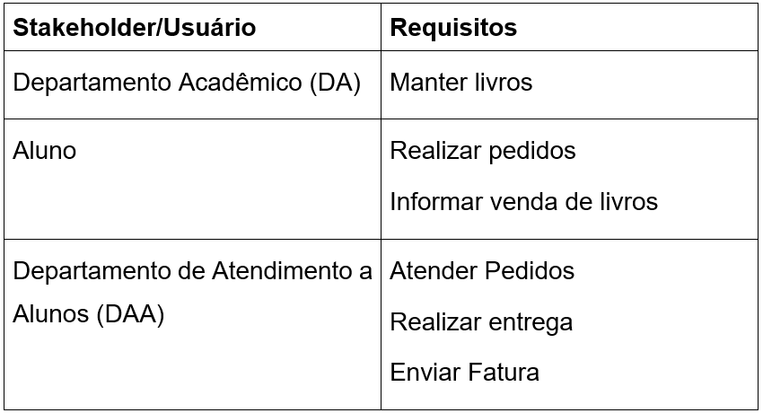

Tabela 1 - Levantamento de Requisitos | Fonte: De autoria própria, 2022.

**Atividade Extra**

Valorizando a comunicação no processo de levantamentos de requisitos no processo de desenvolvimento de sistemas, assista ao vídeo “Engenharia de Requisitos” de Sidney Galeote.

Assista também ao vídeo “10 princípios da comunicação” do Prof. Gustavo Caetano da Tecnologia em vídeo.

Os dois vídeos podem ser encontrados facilmente no Youtube.

**Referência Bibliográfica**

SOMMERVILLE, I. **Engenharia de software**. 10.ed. São Paulo: Pearson Education do Brasil, 2018.